Nadal vs Ruud
23 de NOVIEMBRE – Arena Park Roca / Buenos Aires

INCLUYE:
- Traslados aeropuerto / hotel / aeropuerto
- 02 noches de alojamiento con desayuno
- 01 botella de vino en la habitación de cortesía
- Traslados hotel / estadio / hotel
- Asistencia de guía

PRECIOS POR PERSONA EN DOLARES AMERICANOS

HOTEL | CAT. | SIMPLE | NOCHE EXTRA | DOBLE | NOCHE EXTRA | TRIPLE | NOCHE EXTRA
Sofitel Recoleta | 5* | 692 | 203 | 347 | 101 | 319 | 109
Melia Buenos Aires | 5* | 445 | 148 | 223 | 74 | 187 | 65
Esplendor Buenos Aires | 4* | 340 | 96 | 171 | 48 | 132 | 42
Dazzler San Martin | 4* | 323 | 88 | 162 | 44 | 132 | 40
Gran Hotel Buenos Aires | 3* | 236 | 44 | 121 | 22 | 91 | 18
Precios en base mínimo 2 personas viajando juntas. Aplica suplemento pasajero viajando solo.

PRECIOS DE LOS INGRESOS DE ACUERDO A LA UBICACIÓN (tarifas netas no reembolsables)
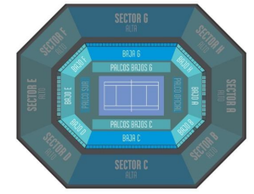
PALCOS BAJOS
A B C D E F G H $us. 1750

SECTOR BAJO
A, C E, G $us. 510

SECTOR BAJO
D, F H $us. 390

SECTOR ALTO
A, C, E, G $us. 300

SECTOR ALTO
B, D, F, H $us. 205

